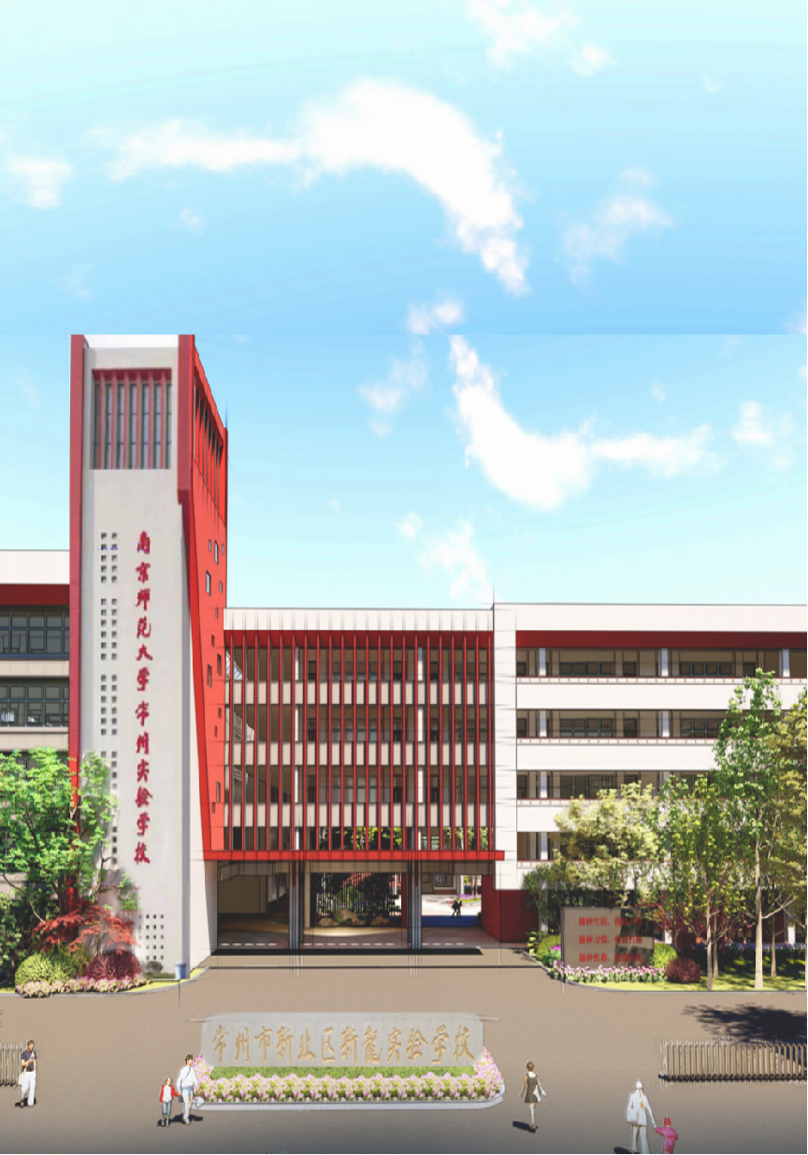
新北区第六批中学体育
赵金华优秀教师培育室
第七次活动

南京师范大学附属新龙实验学校
2024年4月25日

上课教师简介
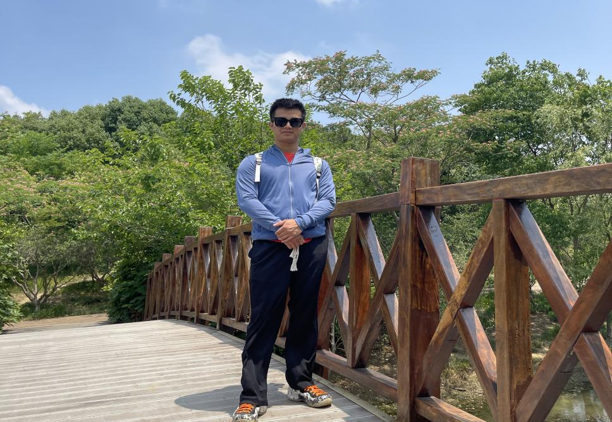

王裕，中小学二级教师，新北区体育教师基本功三等奖，区评优课三等奖，区优秀裁判员，游泳社会指导员，发表论文《初中体育羽毛球社团教学策略研究》获区论文二等奖。对待工作我一直都有饱满的热情，同时也懂得如何充实自我，在工作之余也在不断的给自己充电，让自己的技能不断提升，在教学方面的经验能够得到更高的升华！
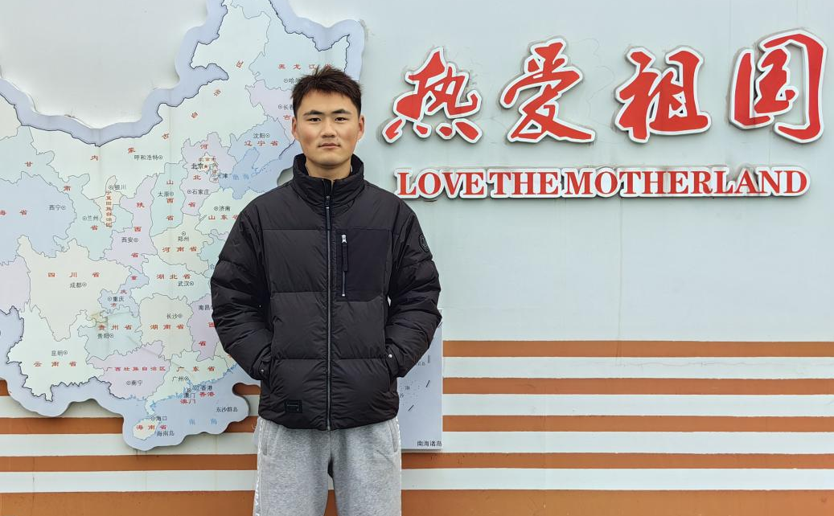

沈宇，中学二级教师，新北区教坛新秀。曾获常州市新北区初中体育教师基本功大赛第一名、新北区初中体育评优课二等奖、新北区微课题二等奖、新北区教育科研论文二等奖、多次获新北区优秀田径裁判员、优秀足球裁判员表彰；共发表省级及以上期刊论文三篇。
体育与健康课程水平四羽毛球大单原教学计划授课人：王裕 新桥初级中学
单元主题 |  | 携手共进 一起羽乐
单元概述 |  | 羽毛球是一项比赛双方隔着球网，使用长柄网状球拍击打平口端扎有一圈羽毛的半球状软木的运动。正式比赛中依据参与的人数，可分为单打和双打。羽毛球活动形式多样，具有较强的可操作性，竞争性和娱乐性，深受广大群众的喜爱。经常参加羽毛球运动，可以促进身心健康，增强体质，培养学生团结合作和公平竞争意识，以及勇于挑战自我和吃苦耐劳的精神，增强社会适应能力。  本单元依据《义务教育体育与健康课程标准（2022 年版）》理念，坚持“健康第一”指导思想，落实“教会、勤练、常赛”要求，加强课程内容 整体设计，运用结构化的教学设计，保证学生学习并掌握基本运动技能、体能、专项运动技能和健康技能等。强调从“以知识与技能为本”向“以学生发展为本”的转变，倡导教师指导、自主学习、合作学习、探究学习等多样化教学方式，将集体学练、合作学练、个人学练有机结合，并注重与其他学科有机融合，培养学生运用多学科的知识和方法解决体育与健康实际问题的综合实践能力，同时重视综合性学习评价，关注学生个体差异，为学生的终身体育发展打下基础。落实立德树人的根本任务，实现一体化教学，力求体现羽毛球运动在发展学生体育核心素养的教育功能
教材分析 |  | 本单元教材选择依据《义务教育体育与健康课程标准（2022 年版）》  内容要求，依据教学内容结构化的基本思路，在学生已有运动经验的基础上，学习适合水平四学生能力水平的专项运动技能  1.遵循课标理念，突出教材特点  羽毛球大单元以《义务教育体育与健康课程标准（2022年版）》为依据，围绕基础知识与基本技能、技战术运用、体能、展示与比赛、规则与裁判法、观赏与评价等六个维度进行大单元设计，包括：羽毛球运动的文化概述及常见的羽毛球运动损伤及处理方法；从握拍，准备姿势和移动，步伐，发球，击球，规则与裁判和游戏与比赛来进行展开目标是让学生了解羽毛球运动的发展，了解羽毛球运动损伤及简单的处理方法，了解规则及技战术特点，并在比赛中进行执裁，对比赛过程有一定的鉴赏和评价能力，通过羽毛球运动的学练赛，提高身体素质，提升健身能力、心理调节能力  2.发展核心素养，挖掘教材价值  根据羽毛球教材特点。在适当的教学环节中，发展学生的自我控制能力、意志力、注意力、人际交往能力和创造力等;提示学生要具有团结意识和责任意识，帮助学生形成稳定的心理品质、良好的情绪状态;培养学生严密的组织纪律、团结协作的集体主义精神和勤学苦练，顽强拼搏的良好作风以及良好竞争意识
学情分析 |  | 1.以体育智，提升自主学习能力  七年级学生正处于生长快速发育期，自我约束能力较差，好胜心强，男女差异逐渐显现，喜欢对抗，但安全意识欠缺。根据学生的身心发展规律、运动技能形成规律和体育学习规律，在课堂教学中，安排对抗性强的羽毛球运动，设计不断进阶的探究活动，有效激发学生学习兴趣，提升学生课堂参与度，在教学指导过程中培养学生主动学习的能力、主动参与体育活动的习惯和相互合作的精神，同时加强安全教育  2.以体育心，增强社会适应能力  本课教学对象为水平四学生，该水平段学生善于模仿，对新鲜事物接受能力强，对单一重复的活动不感兴趣，需要在进行羽毛球教学时，丰富多种教学手段和方法，运用多媒体、课内外学习、道具的创设来激发学生学习兴趣，不断给予评价鼓励，让每一个学生都能在练习中得到收获，创设贴近学生实际的生活情境，在情境中运用所学动作，增强学生社会适应能力  3.以体育德，养成良好体育品德  羽毛球运动对于水平四学生接触较多，但都以课余活动自娱自乐为主，羽毛球的基础动作相对易学，但是应用到实战中的有着很大的挑战性，所以让学生循序渐进地去从基础练习和基本动作开始进行，因此，教师一要多元化设计练习手段，多样变化练习形式；二要积极引导，通过树立榜样、表扬激励、游戏激趣等鼓励学生学会坚持，学会鼓励自己同伴，不断战胜困难
学习目标 |  | 1.运动能力  了解羽毛球项目比赛规则；击球过程中能采用正确的正手握拍方式、手型规范；正手发高远球、正手击平高球、高远球动作正确有效，并能区分出动作差异；比赛时能够合理运用起动步、垫步、交叉步等步伐进行合理移动正手击球；正手发高远球、正手击高远球10次至少成功2次；跳绳单摇1分钟120次以上。  2.健康行为  掌握羽毛球热身方法、运动中的安全注意要点，运动损伤规避及处理办法；了解羽毛球运动对于强身健体的意义，能够通过羽毛球运动改善自己的情绪；在日常生活中能够合理选择场地进行羽毛球锻炼，比较自觉主动地进行科学的羽毛球锻炼，形成锻炼习惯。  3.体育品德  公平公正比赛；学会尊敬对手、尊敬裁判；能够与搭档保持良好沟通，具有合作意识以及克服困难、积极拼搏的品质；在羽毛球运动中自律自制，遵规守纪，有效应对和正确化解羽毛球运动中的冲突；能够将在体育运动中形成的良好品德迁移到学习和日常生活中。
主要教学内容 |  | - 基础知识与基本技能：①专项知识，羽毛球单双打规则，比赛礼仪②准备姿势与移动③握拍，颠球，挥空拍④投抛球⑤移动步伐⑥平抽球，正手挑球⑦正手发平高球，高远球⑧正手击平高球，高远球  - 技战术运用：①技术组合：正手平高球--高远球组合练习②战术运用：推挡变线战术，四方求战术  - 体能：①专项体能：跳绳单摇，双摇，6.1m×10折返跑等②一般体能：50m快速跑，仰卧起坐，耐久跑，立定跳远等  - 展示或比赛：①游戏：增强球感与空间感的游戏②比赛：简化规则（半场1vs1，全场3vs3等）和正式规则的比赛（单打，双打）  - 规则与裁判方法：单双打场地规则，边界位置，发球规则  - 观赏与评价：观赛文明有礼，通过自评互评等方式能够评价正手击球技术动作的规范程度及其是否能够正确，合理运用
教学重难点 |  | 1.学生学习重难点：掌握正确的接球准备站姿，架拍姿势，击打协调连贯，  步法灵敏有弹性，技战术合理，体能突破，能用所学在比赛中应用出来  2.教学内容重难点：基本技术动作的规范性、技战运用的合理性、同伴配合默契度  3.教学组织重难点：1.教学组织队形的变化：在游戏和讲解示范、分组练习及比赛时设计多样组织队形，以方便学生的观察与学练，避免安全事  故的发生 2.分组练习的组织：根据教学内容及流程，设计组织多种自  主练习，小组间的动作练习与比赛等形式，以此来提高学生的学  练兴趣与效果  4.教学方法重难点：讲解示范、重复练习、分解完整、目标引领、游戏比赛、情境化、结构化
主要设计思路 |  | 水平四羽毛球运动大单元教学，是基于水平四学生运动基础与身心特点， 以对抗情境下羽毛球技战术的运用，以“携手共进 一起羽乐”为主题进行设计，旨在于提升学生在不同情境下的技术运用能力和战术素养  在篮球和排球运动中，练习者可以直接用手和球接触，而羽毛球属于持拍类运动，练习者需借助球拍与球间接接触，因而练习者持拍方式将直接影响击球效果。因而练习者对于球拍和球的感觉也非常的重要，即“球拍感”和“球感”。因而，刚开始学习羽毛球技术时，应先学习正确的握拍方法，在正确的握拍基础上进行各种颠球，停球和接球等练习，培养学生的“球拍感”和“球感”，为进一步学羽毛球技术奠定基础  学生在学习技术的过程中，教师可以设计羽毛球游戏和比赛，在游戏和比赛中激发学生的学习兴趣，进一步巩固提高所学技术，加深对羽毛球运动的认知，全面发展体能，促进身心健康发展。
课时 | 教学内容 |  | 教学目标 | 教学重点
1-2 | - 学习正反手握拍  - 熟悉球性 |  | 1、通过学习，使学生对羽毛球握拍技术有初步的了解。  2、使大部分学生初步掌握羽毛球的握拍法和发展学生手腕的灵活性和爆发力。  3、在学习过程中，培养学生对羽毛球的兴趣 | 握拍动作正反手转换
3-4 | 1、复习握拍法  2、学习正手发高远球 |  | 1、通过学习，使学生初步了解羽毛球的发球方法  2、使大部分学生初步掌握羽毛球正手发高远球动作。  3、可以发展学生手腕的灵活性和腰腹力量。 | 1、正确的握拍，自然灵活.  2、身体重心的转移
5-6 | - 复习正手发高远球  2、学习羽毛球的接发球技术 |  | 1、通过学习，使学生初步了解羽毛球接发球技术的动作概念。  2、使学生提高正手发高远球技术和初步掌握羽毛球接发球的动作技术。  3、发展学生身体的协调性和手腕的灵活性 | 1、击球时击球的方向和部位。  2、接发球的动作规范性和灵敏性。
7-8 | 1、学习正手击高远球挥拍技术  2、教学比赛 |  | 1、使学生初步了解羽毛球正手击高远球挥拍的完整动作概念。  2、使大部分学生初步掌握羽毛球的正手击高远球挥拍动作技术。  3、可以发展学生手腕的灵活性和上肢力量  4、培养学生积极进取的思想品质。 | 蹬地转腰，协调用力，动作连贯
9-10 | 1、复习正手击高远球挥拍技术  2、学习全场移动步伐  3、教学比赛 |  | 1、使学生初步了解羽毛球退后场移动步法的完整动作概念。  2、提高学生羽毛球正手击高远球挥拍技术，使大部分学生初步掌握羽毛球退后场移动步法的动作技术。  3、发展学生身体协调性。  4、培养学生吃苦耐劳的作风。 | 1、最后一步脚跟过渡到脚尖  2、步法与击球动作配合协调。
11-12 | 1、学习正手击高远球技术  2、教学比赛 |  | 1、通过学习，使学生建立正手击高远球动作概念。  2、使学生初步掌握正手高球技术。  3、培养学生团结合作的精神 | 击球点高，速度快，力量进攻威力强.
13-14 | - 学习移动中对拉高远球技术  2、教学比赛 |  | 1、使学生初步建立整个后场技术的概念  2、使学生熟练掌握移动中对拉高远球技术  3、发展学生下肢力量及身体协调性  4、培养学生吃苦耐劳的精神 | 快速移动
15-16 | 1、复习移动中对拉高远球技术  2、学习正手挑球技术及正手部分前场步法 |  | 1、通过学习，使学生建立正手挑球动作概念。  2、使学生初步掌握正手高球技术。  3、培养学生团结合作的精神  4、发展学生的下肢力量 | 1、屈臂内旋，闪腕击球.  2、最后一步脚跟过渡到脚尖。
17-18 | - 学习反手挑球技术及反手部分前场步法  - 复习正手挑球  3、教学比赛 |  | 1、使学生建立反手挑球动作概念。  2、使学生初步掌握反手挑球技术。  3、培养学生团结合作的精神  4、发展学生的下肢力量 | 拍面倾斜，手腕快速切击高远球的右侧后下部
19-20 | - 复习正反手挑球  2、学习羽毛球正手吊球技术 |  | 1、使学生初步了解羽毛球吊球的技术  2、使大部分学生初步掌握吊球动作  3、发展学生的腰腹力量以及全身的协调性 | 击球时控制拍面的角度与用力方向
21-22 | - 复习羽毛球正手吊球技术  2、教学比赛 |  | 1、使学生进一步了解羽毛球吊球的技术  2、使学生熟练吊球动作  3、发展学生的腰腹力量以及全身的协调性 | 1、手腕手指用力适当，控制好拍面的角度  2、步法移动到位，抢高点搓球
23-24 | 1、复习前场步法  2、学习羽毛球搓球技术 |  | 1、通过学习，使学生初步了解羽毛球的搓球技术。  2、使大部分学生基本掌握羽毛球的搓球技术。  3、发展学生的灵敏素质以及全身的协调性。  4、在学习过程中，培养学生良好的球感 | 1、步法移动到位、抢高点搓球  2、灵活运用步法
25-26 | 1、复习羽毛球搓球技术  2、学习高吊上网组合技术  3、教学比赛 |  | 1、使学生形成羽毛球战术意识  2、使学生初步掌握三个简单的单打战术  3、发展学生身体协调性  4、培养学生吃苦耐劳的精神和顽强的作风 | 掌握基本的战术球路，贯彻快、狠、准、的技术风格
27-28 | - 学习单打战术  2、教学比赛 |  | 1、使学生形成羽毛球战术意识  2、使学生初步掌握三个简单的单打战术  3、发展学生身体协调性  4、培养学生吃苦耐劳的精神和顽强的作风 | 正手击高远球时拍面迎击来球的角度控制
29-30 | - 学习单打战术  2、教学比赛 |  | 1、使学生形成羽毛球战术意识  2、使学生初步掌握三个简单的单打战术  3、发展学生身体协调性  4、培养学生吃苦耐劳的精神和顽强的作风 | 正手击高远球时拍面迎击来球的角度控制
31-32 | - 学习单打战术  2、教学比赛 |  | 1、使学生形成羽毛球战术意识  2、使学生初步掌握三个简单的单打战术  3、发展学生身体协调性  4、培养学生吃苦耐劳的精神和顽强的作风 | 正手击高远球时拍面迎击来球的角度控制
33-34 | - 考试评分标准  2、复习发高远球和正手高远球 |  | 1、了解考试内容与评分标准。  2、巩固所学技术，为考试做好准备。 | 正手击高远球时拍面迎击来球的角度控制
35-36 | 考试
单元学习评价
等级 | 运动能力 |  | 健康行为 | 体育品德
合格 | 1. 能描述所学羽毛球运动的动作要领和基本比赛规则；能做出正反手发球，正手高远球，挑球，放网，搓球，前后场的步伐移动等基本技术及其组合技术；能在特定环境下做出单双打技战术；能参与多人对抗练习；  2. 能独立参与体能练习，达到《国家学生体制健康标准》合格水平；  3. 能做到每学期观看不少于 8 次的羽毛球比赛，并能简单评价 |  | 1. 能参与锻炼，与同伴交流合作；  2. 在学练中情绪稳定；  3. 能安全地进行学练，简单处理运动损伤。 | 1. 在比赛和体能练习中能坚持完成；  2. 有遵守规则的意识；  3. 能关注同伴，尊重对手，旅行自己的职责。
良好 | 1.能理解所学羽毛球运动的动作要领和基本比赛规则；能掌握正反手发球，正手高远球，挑球，放网，搓球，前后场的步伐移动等基本技术及其组合技术；能掌握单双打技战术并运用于实战对抗练习；  2.能主动参与体能练习，达到《国家学生体制健康标准》良好水平；能做到每学期观看不少于 9 次的羽毛球比赛，并能简单评价 |  | 1. 能主动参与锻炼，与同伴交流合作；  2. 在学练比赛中能情绪饱满；  3. 能安全地进行学练，正确处理运动损伤。 | 1. 在比赛和体能练习中能不惧对抗，勇于克服困难；  2. 遵守比赛规则意  识强；  3. 能在比赛中能关心、团结同伴。
优秀 | 1.能分析所学羽毛球运动的动作要领和基本比赛规则；能熟练运用正反手发球，正手高远球，挑球，放网，搓球，前后场的步伐移动等基本技术及其组合技术；能主动运用单双打技战术进行实战对抗练习；  2.能主动参与体能练习，达到《国家学生体制健康标准》优秀水平；  3.每学期观看不少于 10 次的羽毛球比赛，并能简单评价。 |  | 1.能积极参与锻炼，主动与同伴交流合作；  2.在学练比赛中能持续保持饱满情绪；  3.能安全地进行学练，迅速正确处理运动损伤。 | 1.在比赛和体能练习中能坚持不懈、全力以赴；  2.能自觉遵守比赛规则，态度积极；  3.能在比赛中主动关 心、团结同伴。

水平四羽毛球大单原下移动步伐教学设计
授课人：王裕 新桥初级中学
一．指导思想
本课以坚持“健康第一”为指导思想，落实“教会、勤练、常赛”要求，加强课程内容整体设计，运用结构化的教学设计，保证学生学习并掌握基本运动技能、 体能、专项运动技能和健康教育知识等。倡导教师指导、自主学习、合作学习、探究学习等多样化教学方式，将集体学练、合作学练、个人学练有机结合，同时重视综合性学习评价，关注学生个体差异，为学生的终身体育发展打下基础。
- 教材分析
羽毛球运球基本步法是羽毛球运动中的重要组成部分，它包括上网步法、后场步法和中场步法.本课是羽毛球大单元教学的第9节课，根据本课的指导思想，将羽毛球运动基本步法安排在教学单元计划中，也是对羽毛球运动更好的发展.羽毛球运动可以促进生长发育，有助增强个人的肌肉耐力和心肺功能，加速人体新陈代谢，增强血液循环，强化心、血管功能，有助身心健康.
三．学情分析
七年级学生处在发育成长阶段，心理因素处于不稳定阶段，自我控制的能力不够，但有较强的模仿能力和创造潜能，对羽毛球这项体育运动有着较高的兴趣。经过小学的体育学习，少部分学生已获得了一些羽毛球的基础知识，但总体对羽毛球还没有充分的认识，因此在羽毛球的教学中要应帮助学生统一认识，打好基础，学习好羽毛球的基本技术与比赛相关常识。
四．学习目标
运动能力：了解准备姿势和移动步伐与各项技术动作之间的关系及重要性，在小组练习中合理运用并发展体能；
健康行为：在学练中能调控好自己的情绪，主动与同伴交流合作，通过学习培养独立锻炼习惯与安全意识；
体育品德：通过学习使学生学会遵守规则、尊重对手、积极进取，通过步伐练习，发展下肢力量，培养学生吃苦耐劳的意志品质
- 教学重难点
教学重点：羽毛球运动移动步伐的“快”和“活”的领会与应用
教学难点：羽毛球运动移动步伐过程中全身的协调配合

主要  内容 | 学习羽毛球的移动步伐 |  | 教学  重点 |  | 羽毛球运动移动步伐的“快”和“活”的领会与应用
主要  内容 |  |  | 教学  难点 |  | 羽毛球运动移动步伐过程中全身的协调配合
教  学  目  标 | 运动能力：了解准备姿势和移动步伐与各项技术动作之间的关系及重要性，在小组练习中合理运用并发展体能  健康行为：在学练中能调控好自己的情绪，主动与同伴交流合作，通过学习培养独立锻炼习惯与安全意识  体育品德：通过学习使学生学会遵守规则、尊重对手、积极进取，通过步伐练习，发展下肢力量，培养学生吃苦耐劳的意志品质
课的  结构 | 过程内容 | 教师活动 |  | 学生活动 |  | 练习  时间 | 强  度 | 次  数 | 组织与练习队形
开  始  部  分  准  备  部  分 | - 课堂常规  - 整理队伍，报告人数  - 师生问好  - 课程导入  - 热身  - 专项热身：在跑动过程中进行  - 侧身并步跑  - 侧身交叉步跑  - 前进左右垫步  - 后退左右并步  2.热身操：  （1）扩胸运动  （2）体转运动  （3）腹背运动  （4）弓步压腿  （5）侧压腿  （6）手腕脚踝运动 | - 指定集合地点，检查学生着装  - 向学生问好  - 宣布本课内容，安排见习生见习  1.带领学生进行跑的专项热身练习；  2.教师带领学生进行热身操练习 |  | - 体委集合整队，报告出勤人数  - 向教师问好  - 认真听讲本课学习内容  1.跟随教师进行跑的专项热身练习；  2.认真跟随教师做操，充分活动关节 |  | 2  5  5 | 中 | 1  3-5 | ×××××  ×××××  ×××××  ×××××  ×××××  × ×  × ×    ×××××  ×××××  ×××××  ×××××  ×××××
开  始  部  分  准  备  部  分 | 设计意图：准备部分采用专项热身方式一是为了让学生充分热身，避免受伤；二是采用专项步伐练习的方式对移动步伐的初体验，既增加课堂乐趣，又为接下来的学习打下基础
基  本  部  分 | - 教师讲解示范动作，学生根据图示进行小组合作练习，两人一组跑四方位练习，中间设置标志盘，每次跑完位后得踩到标志盘，培养学生的回中意识 | 1.引导学生观看练习图示，讲解示范，使学生了解具体的步伐和跑动方向，随后巡回指导纠错； |  | 1.根据图示内容学生进行四方位的跑动，每次跑动必须经过中心标志盘，未跑的同学在一旁根据图示观察对比 |  | 4 | 中 | 20 | 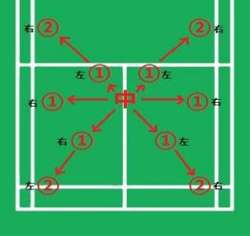
 | 设计意图：通过此练习使学生在四方位跑动的过程中练习跑动步伐，同时引出学生每次击球后防守的回中意识。

课的  结构 | 过程内容 | 教师活动 |  | 学生活动 | 练习时间 | 强  度 | 次  数 | 组织与练习队形
基  本  部  分 | - 教师讲解示范动作，学生根据图示进行小组合作练习，四人一组，一名同学充当发令员，另外两名同学两个场地面对发令员站立，根据指令进行跑位步伐练习，另外一位同学根据图示进行观察和纠错 | 2.引导学生观看图示后对学生练习方式做比较，随后教师讲解细化动作，再组织学生观看图示，按要求三人练习，一人对比观察，自主纠错；练习过程中巡回指导纠错； |  | 2.小组认真观察教师示范和图示动作，分析错误原因；再根据教师讲解加深动作印象，最后按照图示要求，三人进行练习；一人对比观察图示，交换练习，互相纠错 | 7 | 中  大 | 8-10 | 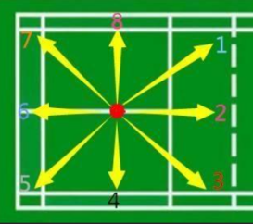  ×××××  ×××××  ×××××  ×××××
基  本  部  分 | 设计意图：先让学生观看图示初步建立动作印象，再根据教师讲解明白技术动作关键点，激发学生主观能动性，随后三人一组进行练习，一人用图示观察，提高学生合作能力，方便学生自主纠错
基  本  部  分 | 3.跑动接球：两两一组，一人站在对网进行远近的抛球，防守者根据球远近的落点进行前后的步伐跑动练习  4.优生展示 | - 讲解示范，使学生根据教师示范动作进行跑位，跑动为主，击球为辅，教师巡回指导  - 技术指导 |  | 3.认真观察教师的动作示范，每次击球后回中  意识，跑位步伐为主，击球为辅  4.认真观察，改进不足 | 5  2 | 大 | 6-8
基  本  部  分 | 设计意图：通过跑动接球练习，使学生在紧张刺激的氛围中感受跑位步伐的魅力；同时依据学生对接到每个球的渴望，衬托出跑位步伐的重要性，加强的学生对跑位步伐练习的重要性
结  束  部  分 | 5.体能  （1）游戏比赛：四点推标志桶，羽毛球场地的四个点放置标志桶，学生根据标志桶摆放位置依次依照跑位路线将其击倒，比赛哪一小组跑动的速度最快，决出第一名  (2)开合跳（15-20）  (3)俯撑交换摸肩（15-20）  - 集合整队，放松拉伸  - 课堂总结，师生告别  - 收拾器材 | 5.布置体能任务，监督学生认真完成  - 教师集合队伍，带领学生进行肌肉拉伸，  - 教师对本节课进行总结，并根据学生情况布置课后任务，宣布下课  - 教师指导学生收拾器材，及时归还 |  | 5.认真完成教师布置的体能任务，不可懈怠  - 认真跟随教师口令拉伸肌肉  - 认真总结自身情况，课后完成教师布置的任务  - 配合教师收拾器材，及时归还 | 7  3 | 大  小 | 1
场地：羽毛球场  器材：羽毛球拍、羽毛球、标志桶、标志盘、音响、 |  |  | 课外作业：同伴之间课余时间可练习步伐练习 | 练习密度：60%-75%  平均心率：140-145/min | 教学情况记载：

水平四田径运动 大单元教学设计
执教人：沈宇 新桥初级中学
单元主题 |  | “田”道酬勤，“径”争风流
单元概述 |  | 田径类运动是走、跑、跳、投掷等运动项目，以及由以上部分项目组成的全能运动项目的总称，其特点是以个人为主独立完成速度、高度或远度等的较量。田径类运动除了与其他类运动具有共同的育人价值和能力要求外，在发展学生的心肺耐力、肌肉力量、肌肉耐力、位移速度，提高学生的反应能力、注意力，培养学生勇于进取、坚忍不拔、挑战自我的体育精神等方面具有独特的育人价值。田径类运动中的短跑项目主要发展学生的快速移动能力，提高学生的无氧代谢水平；中长跑项目主要发展学生的耐久力，增强学生的心肺功能；跳跃项目主要发展学生的弹跳力、身体控制能力和灵敏性，增加学生跳跃的远度和高度。本单元依据《义务教育体育与健康课程标准（2022 年版）》理念，坚持“健康第一”指导思想，落实“教会、勤练、常赛”要求，加强课程内容整体设计，运用结构化的教学设计，保证学生学习并掌握基本运动技能、 体能、专项运动技能和健康教育知识等。强调从“以知识与技能为本”向“以 学生发展为本”的转变，倡导教师指导、自主学习、合作学习、探究学习等多样化教学方式，将集体学练、合作学练、个人学练有机结合，并注重与其他学科有机融合，培养学生运用多学科的知识和方法解决体育与健康实际问题的综合实践能力，同时重视综合性学习评价，关注学生个体差异，为学生的终身体育发展打下基础。落实立德树人的根本任务，实现一体化教学，力求体现田径运动在发展学生体育核心素养的教育功能。
教材分析 |  | 本单元教材选择依据《义务教育体育与健康课程标准（2022 年版）》内容要求，依据教学内容结构化的基本思路，在学生已有运动经验的基础上，学习适合水平四学生能力水平的专项运动技能。  1.遵循课标理念，突出教材特点  田径运动具有广泛的群众性与易开展性。田径大单元以《义务教育体育与健康课程标准（2022年版）》为依据，围绕基础知识与基本技能、技战术运用、体能、展示与比赛、规则与裁判方法、观赏与评价等六个维度进行大单元设计，包括：田径运动的基本技术动作与历史文化、常见的运动损伤及处理方法；短跑、中长跑、接力跑、跳远等内容，目标使学生了解田径运动的发展，了解运动损伤及简单的处理方法，了解规则及技战术特点，能够进行教学比赛，并在比赛中进行执裁，对比赛过程有一定的鉴赏和评价能力，通过田径运动的学练赛， 提高身体素质，提升健身能力、心理调节能力等。  2.发展核心素养，挖掘教材价值  田径类运动是走、跑、跳、投掷等运动项目，以及由以上部分项目组成的全能运动项目的总称，其特点是以个人为主独立完成速度、高度或远度等的较量。田径类运动除了与其他类运动具有共同的育人价值和能力要求外，在发展学生的心肺耐力、肌肉力量、肌肉耐力、位移速度，提高学生的反应能力、注意力，培养学生勇于进取、坚忍不拔、挑战自我的体育精神等方面具有独特的育人价值。田径类运动中的短跑项目主要发展学生的快速移动能力，提高学生的无氧代谢水平；中长跑项目主要发展学生的耐久力，增强学生的心肺功能；跳跃项目主要发展学生的弹跳力、身体控制能力和灵敏性，增加学生跳跃的远度和高度。
学情分析 |  | 八年级学生正处于生长发育期，他们活泼好动、思维敏捷，有较强的求知欲， 好奇心、好胜心强，且力量水平参差不齐、因此选择田径大单元要运用更恰当的分组策略，利用不同手段引导出学生的好胜心，以更好地发展学生体能、运动技能，培养勇于拼搏的精神。
学习目标 |  | - 运动能力：掌握所学跑、跳、投掷类运动项目的基本动作技术、组合动作技术和完整动作技术，并在比赛中合理运用，具有在田径类运动项目学练和比赛中解决问题的能力；在比赛中表现出充沛的体能；能描述所学项目的基本原理和文化，运用所学田径类运动项目的比赛规则与裁判方法；每学期观看不少于8次所学田径类运动项目的比赛，并能对某场高水平比赛作出分析与评价。  2.健康行为：表现出对学练田径类运动项目的兴趣和信心，适应比赛环境的能力强，能克服压力、保持良好心态，能简单处理田径类运动中常见的运动损伤。  3.体育品德：在班级田径类运动项目比赛中能主动克服困难，具有挑战自我的精神，能胜任不同的运动角色，遵守规则。
主要教学内容 |  | - 基础知识与基本内容：田径运动的文化概述、裁判方法与常见的运动损伤及处理方法；  2.技战术运用：短跑、中长跑、跳高、跳远、投掷等基本技术与组合技术；  3.体能：心肺耐力、肌肉耐力、肌肉力量、速度、灵敏、反应等；  4.展示或比赛：个人技术展示、班级小组比赛与班级运动会；  5.规则与裁判方法：径赛跑类项目裁判（发令、终点、计时、检查等）、田赛跳高、跳远、投掷类项目裁判；  6.观赏与评价：通过现场、网络或电视文明观赛并予以鼓励、能欣赏并讲解分析场上基本技术运用及技战术配合
教学重难点 |  | 1.学生学习重难点：掌握跑、跳基本技术，进一步提高学生跑、跳的运动能力。  2.教学内容重难点：跑、跳等基本技术和比赛中的运用。  3.教学组织重难点：分组学练与个人学练相结合；保障各小组合作学练的安全和效率。  4.教学方法重难点：示范讲解、情境教学法、合作学习、探究学习、自主学习、比赛法等。
主要设计思路 |  | 1.聚焦大单元，教学内容结构化  依据大单元学习目标，水平四田径大单元安排多种教学内容，进行螺旋式进阶，从而加深学生对田径基本技术的理解，提高学生体能，养成终身体育意识与习惯。  2.巧用比赛，教学策略多样化  本单元教学多采用比赛的形式进行教学，融入田径比赛规则，裁判基本知识，以此达到以赛促学、明晰基本原理、领略田径文化的目的。通过比赛享受成功、接受失败，提高社会适应能力，发展学生的核心素养。  3.针对项目，体能设计科学化  体能是田径项目的关键，针对学生身心发展特点，本单元体能设计注重体现体能的补偿性、多样性、趣味性与整合性，以及一般性体能与专项体能结合的原则，每堂课设计不同体能练习，既关注体能提升的关联性和完整性，同时还注重引导学生了解自身体能状况，学会剖析自己体能发展状况，进行自我规划及锻炼提高。  4.围绕目标，课堂评价多元化  单元学习评价是对学生单元学习过程和素养达成状况进行的价值判断。水平四田径运动大单元教学的评价，一是注重评价目标的整体性和系统性，二是注重评价形式的情境性和评价结果的真实性，三是注重评价导向的过程性和发展性，四是注重评价对象的表现性和高阶性，通过学生在真实情境解决问题的过程中，多方面、多角度收集证据资料，对学生素养达成状况进行价值判断，不断改进学生学习质量和效果。
课时 | 学习目标 |  | 主要教学内容 | 教学组织与方法
1 | 1.运动能力：通过观看比赛视频，学生能进一步直观感受田径的文化，了解我国重大体育赛事，提高自己运动欣赏的能力。  2.健康行为：通过观看视频比赛，能够感染学生积极主动参与校内外的体育锻炼，形成锻炼习惯，掌握健康技能。  3.体育品德：通过观看视频比赛，引导学生正确对待比赛的胜负结果，培养他们主动克服  困难，勇于挑战自我的能力。 |  | （视频赏析）  1.结构化知识与技能：赏析评价田径基本技术与介绍裁判规则  2.展示或比赛：田径知识竞赛  3.一般体能或专项体能：室内操 | 1.利用班级多媒体播放田径视频集锦，并在视频过程中稍加介绍部分田径规则  2.根据常识提问关于田径的知识竞猜  3.根据视频进行室内操练习
2 | 1.运动能力：了解并掌握各种辅助跑练习的作用，发展体能。  2.健康行为：适应不同分组环境，保持良好练习情绪。  3.体育品德：通过学习使学生学会尊重对手、积极进取。 |  | 跑的专项性练习  1.结构化知识与技能：高抬腿跑、跨步跳、弓步摆臂走  2.展示或比赛：30米小组赛  3.一般体能或专项体能：小推车、卷腹 | 1.教师讲解示范后，学生六路纵队，根据动作及教师指令依次出发  2.六路纵队，根据学生能力水平，分组竞赛  3.组织学生进行集体体能练习
3 | 1.运动能力：了解并掌握站立式起跑与途中跑姿势，发展体能。  2.健康行为：通过学习培养学生独立锻炼习惯于安全意识  3.体育品德：通过学习使学生学会尊重对手、积极进取 |  | 站立式起跑+30米途中跑  1.结构化知识与技能：站立式起跑、途中跑  2.展示或比赛：30米小组赛  3.一般体能或专项体能：跪姿俯卧撑、仰卧举腿 | 1.教师讲解示范后，学生六路纵队，根据动作及教师指令依次出发  2.六路纵队，根据学生能力水平，分组竞赛  3.组织学生进行集体体能练习
4 | 1.运动能力：了解并掌握蹲踞式起跑与巩固途中跑姿势，发展体能。  2.健康行为：通过学习培养学生独立锻炼习惯于安全意识  3.体育品德：通过学习使学生学会尊重对手、积极进取 |  | 蹲踞式起跑+30米途中跑  1.结构化知识与技能：蹲踞式起跑、途中跑  2.展示或比赛：30米小组赛  3.一般体能或专项体能：登山跑、跪姿俯卧撑 | 1.教师讲解示范后，学生六路纵队，根据动作及教师指令依次出发  2.六路纵队，根据学生能力水平，分组竞赛  3.组织学生进行集体体能练习
5 | 1.运动能力：了解并掌握速度专项提升练习方法，发展体能。  2.健康行为：通过学习培养学生独立锻炼习惯与安全意识  3.体育品德：通过学习使学生学会顽强拼搏、积极进取 |  | 速度专项体能练习  1.结构化知识与技能：绳梯动作练习  2.展示或比赛：小组动作集体展示  3.一般体能或专项体能：小推车、卷腹 | 1.教师讲解示范后，学生六路纵队，根据动作及教师指令依次出发  2.优秀小组动作展示  3.组织学生进行集体体能练习
6 | 1.运动能力：了解并掌握短跑比赛规则，掌握裁判职责与方法；发展体能。  2.健康行为：通过学习培养学生独立锻炼习惯与安全意识，合理面对胜负  3.体育品德：尊重对手裁判，胜不骄败不馁。 |  | 50米考核+裁判法  1.结构化知识与技能：50米跑、裁判法  2.展示或比赛：50米竞赛跑  3.一般体能或专项体能：登山跑、跪姿俯卧撑 | 1.教师讲解示范后，学生六路纵队，根据动作及教师指令依次出发  2.六路纵队，根据学生能力水平，分组竞赛  3.组织学生进行集体体能练习
7 | - 运动能力：了解并掌握上挑式接力法，发展体能。  2.健康行为：通过学习培养学生独立锻炼习惯与安全意识  3.体育品德：通过学习使学生学会顽强拼搏、积极进取 |  | 追逐跑+接力跑（上挑式）  1.结构化知识与技能：上挑式接力法  2.展示或比赛：30米巡回接力赛  3.一般体能或专项体能：小推车、卷腹 | 1.六路纵队进行追逐跑游戏，通过引导开始学习上挑式接力跑，组织学生有序练习，巡回指导。  2.根据学生掌握情况分组进行30米巡回接力小组赛  3.六路纵队进行体能练习
8 | - 运动能力：了解并掌握下压式接力法，发展体能。  2.健康行为：通过学习培养学生独立锻炼习惯与安全意识  3.体育品德：通过学习使学生学会顽强拼搏、积极进取 |  | 直道接力跑（下压式）  1.结构化知识与技能：下压式接力法  2.展示或比赛：30米巡回接力赛  3.一般体能或专项体能：反应练习、卷腹 | 1.小组探究法，根据平板视频进行双人、四人交接棒练习；  2.根据视频进行小组间四人接力赛；  3.四列横队进行体能练习
9 | 1.运动能力：了解并掌握4*100接力跑法规则与站位，发展体能。  2.健康行为：通过学习培养学生独立锻炼习惯与安全意识  3.体育品德：通过学习使学生学会顽强拼搏、积极进取 |  | 4*100接力跑（下压式）  1.结构化知识与技能：4*100接力的规则、站位、与棒次安排  2.展示或比赛：完整4*100接力跑  3.一般体能或专项体能：跪姿俯卧撑、平板支撑 | 1.教师根据图例介绍场地、规则与接力区，引导学生分组上道练习  2.完整4*100接力赛跑  3.组织学生进行集体体能练习
10 | 1.运动能力：了解并掌握4*400接力跑法规则与站位，发展体能。  2.健康行为：通过学习培养学生独立锻炼习惯与安全意识  3.体育品德：通过学习使学生学会顽强拼搏、积极进取 |  | （4+2）*400接力跑  1.结构化知识与技能：4*400接力的规则、站位、与棒次安排  2.展示或比赛：完整6*400接力跑  3.一般体能或专项体能：跪姿俯卧撑、平板支撑 | 1.教师根据图例介绍场地、规则与接力区，引导学生分组上道练习  2.完整6*400接力赛跑  3.组织学生进行集体体能练习
11 | 1.运动能力：了解极点的产生与克服方法，发展体能。  2.健康行为：通过学习培养学生独立锻炼习惯与安全意识  3.体育品德：通过学习使学生学会顽强拼搏、积极进取 |  | 耐久跑  1.结构化知识与技能：耐久跑、极点的克服  2.展示或比赛：耐久跑  3.一般体能或专项体能：反应小游戏 | 1.教师讲解极点的产生与克服方法，组织学生根据不同音乐、地形进行耐久跑  2.依令而行、连锁反应
12 | 1.运动能力：了解并掌握疾行跳远方法，发展通过障碍能力。  2.健康行为：通过学习培养学生独立锻炼习惯与安全意识  3.体育品德：通过学习使学生学会顽强拼搏、积极进取 |  | 障碍跑+急行跳远  1.结构化知识与技能：利用不同动作通过障碍、急行跳远  2.展示或比赛：30折返米障碍跑  3.一般体能或专项体能：小推车、卷腹 | 1.小组探究法，根据赛道设置自行选择过障方法；  2.六路纵队进行小组间障碍跑接力赛；  3.集体进行体能练习
13 | 1.运动能力：了解并掌握蹲踞式跳远的助跑与落地姿势，发展体能。  2.健康行为：通过学习培养学生独立锻炼习惯与安全意识  3.体育品德：通过学习使学生学会顽强拼搏、积极进取 |  | 蹲踞式跳远，助跑与落地  1.结构化知识与技能：蹲踞式跳远，助跑与落地  2.展示或比赛：小组跳远比赛  3.一般体能或专项体能：提踵、深蹲、20米加速跑 | 1.教师示范后，学生根据图例自行探讨，随后教师讲解；学生根据动作初步印象分组练习  2.根据学生能力水平，分组竞赛  3.组织学生进行集体体能练习
14 | 1.运动能力：了解并掌握蹲踞式跳远的助跑与起跳，发展体能。  2.健康行为：通过学习培养学生独立锻炼习惯与安全意识  3.体育品德：通过学习使学生学会顽强拼搏、积极进取 |  | 蹲踞式跳远，助跑与起跳  1.结构化知识与技能：蹲踞式跳远，助跑与起跳  2.展示或比赛：小组跳远比赛  3.一般体能或专项体能：提踵、深蹲、20米加速跑 | 1.教师示范后，学生根据图例自行探讨，随后教师讲解；学生根据动作初步印象分组练习  2.根据学生能力水平，分组竞赛  3.组织学生进行集体体能练习
15 | 1.运动能力：了解并掌握蹲踞式跳远的腾空团身与步点丈量  方法，发展体能。  2.健康行为：通过学习培养学生独立锻炼习惯与安全意识  3.体育品德：通过学习使学生学会顽强拼搏、积极进取 |  | 蹲踞式跳远腾空团身与步点丈量  1.结构化知识与技能：蹲踞式跳远腾空团身与步点丈量  2.展示或比赛：小组跳远比赛  3.一般体能或专项体能：提踵、深蹲、20米加速跑 | 1.教师示范后，学生根据图例自行探讨，随后教师讲解；学生根据动作初步印象分组练习  2.根据学生能力水平，分组竞赛  3.组织学生进行集体体能练习
16 | 1.运动能力：了解跳远规则，并能在班级比赛中运用；发展体能。  2.健康行为：通过学习培养学生独立锻炼习惯与安全意识  3.体育品德：通过学习使学生学会顽强拼搏、积极进取 |  | 跳远裁判与考核  1.结构化知识与技能：蹲踞式跳远的裁判方法  2.展示或比赛：跳远比赛  3.一般体能或专项体能：提踵、深蹲、20米加速跑 | 1.教师讲解规则并举例执裁，随后组织学生自主分工合作进行比赛  2.根据学生能力水平，分组竞赛  3.组织学生进行集体体能练习
17 | 1.运动能力：了解并掌握跨越式跳高的助跑与落地；发展体能。  2.健康行为：通过学习培养学生独立锻炼习惯与安全意识  3.体育品德：通过学习使学生学会顽强拼搏、积极进取 |  | 跨越式跳高，助跑与落地  1.结构化知识与技能：跨越式跳高，助跑与落地  2.展示或比赛：小组跳高比赛  3.一般体能或专项体能：提踵、弓箭步交换跳、20米加速跑 | 1.教师示范后，学生根据图例自行探讨，随后教师讲解；学生根据动作初步印象分组练习  2.根据学生能力水平，分组竞赛  3.组织学生进行集体体能练习
18 | 1.运动能力：了解并掌握跨越式跳高的起跳与过杆方法，发展体能。  2.健康行为：通过学习培养学生独立锻炼习惯与安全意识  3.体育品德：通过学习使学生学会顽强拼搏、积极进取 |  | 跨越式跳高，起跳与过杆  1.结构化知识与技能：跨越式跳高，起跳与过杆  2.展示或比赛：小组跳高比赛  3.一般体能或专项体能：提踵、弓箭步交换跳、20米加速跑 | 1.教师示范后，学生根据图例自行探讨，随后教师讲解；学生根据动作初步印象分组练习  2.根据学生能力水平，分组竞赛  3.组织学生进行集体体能练习
19 | 1.运动能力：了解跳高规则，并能在班级比赛中运用；发展体能。  2.健康行为：通过学习培养学生独立锻炼习惯与安全意识  3.体育品德：通过学习使学生学会顽强拼搏、积极进取 |  | 跨越式跳高考核与裁判方法  1.结构化知识与技能：跨越式跳高的裁判方法  2.展示或比赛：跳高比赛  3.一般体能或专项体能：提踵、弓箭步交换跳、20米加速跑 | 1.教师讲解规则并举例执裁，随后组织学生自主分工合作进行比赛  2.根据学生能力水平，分组竞赛  3.组织学生进行集体体能练习
20 | 1.运动能力：了解并掌握背越式跳高起跳放脚与摆臂摆腿，发展体能。  2.健康行为：通过学习培养学生独立锻炼习惯与安全意识  3.体育品德：通过学习使学生学会顽强拼搏、积极进取 |  | 背越式跳高起跳放脚与摆臂摆腿  1.结构化知识与技能：背越式跳高起跳放脚与摆臂摆腿  2.展示或比赛：摸高比赛  3.一般体能或专项体能：提踵、弓箭步交换跳、20米加速跑 | 1.教师示范后，学生根据图例自行探讨，随后教师讲解；学生根据动作初步印象分组练习  2.根据学生能力水平，分组竞赛  3.组织学生进行集体体能练习
21 | 1.运动能力：了解并掌握背越式跳高四步助跑与起跳摆动，发展体能。  2.健康行为：通过学习培养学生独立锻炼习惯与安全意识  3.体育品德：通过学习使学生学会顽强拼搏、积极进取 |  | 背越式跳高四步助跑与起跳摆动  1.结构化知识与技能：背越式跳高四步助跑与起跳摆动  2.展示或比赛：摸高比赛  3.一般体能或专项体能：提踵、弓箭步交换跳、20米加速跑 | 1.教师示范后，学生根据图例自行探讨，随后教师讲解；学生根据动作初步印象分组练习  2.根据学生能力水平，分组竞赛  3.组织学生进行集体体能练习
22 | 1.运动能力：了解并掌握背越式跳高过杆技术，发展体能。  2.健康行为：通过学习培养学生独立锻炼习惯与安全意识  3.体育品德：通过学习使学生学会顽强拼搏、积极进取 |  | 背越式跳高过杆技术  1.结构化知识与技能：背越式跳高过杆技术  2.展示或比赛：跳高比赛  3.一般体能或专项体能：提踵、弓箭步交换跳、20米加速跑 | 1.教师示范后，学生根据图例自行探讨，随后教师讲解；学生根据动作初步印象分组练习  2.根据学生能力水平，分组竞赛  3.组织学生进行集体体能练习
23-24 | 1.运动能力：了解并基本掌握背越式跳高完整动作，发展体能。  2.健康行为：通过学习培养学生独立锻炼习惯与安全意识  3.体育品德：通过学习使学生学会顽强拼搏、积极进取 |  | 背越式跳高完整动作练习  1.结构化知识与技能：背越式跳高完整技术  2.展示或比赛：跳高比赛  3.一般体能或专项体能：提踵、弓箭步交换跳、20米加速跑 | 1.教师示范后，学生根据图例自行探讨，随后教师讲解；学生根据动作初步印象分组练习  2.根据学生能力水平，分组竞赛  3.组织学生进行集体体能练习
25 | 1.运动能力：进一步熟练对田径跳高比赛的执裁，发展体能。  2.健康行为：通过学习培养学生独立锻炼习惯与安全意识  3.体育品德：通过学习使学生学会顽强拼搏、积极进取 |  | 背越式跳高考核与裁判方法  1.结构化知识与技能：背越式跳高的裁判方法  2.展示或比赛：跳高比赛  3.一般体能或专项体能：提踵、弓箭步交换跳、20米加速跑 | 1.教师讲解规则并举例执裁，随后组织学生自主分工合作进行比赛  2.根据学生能力水平，分组竞赛  3.组织学生进行集体体能练习
26 | 1.运动能力：了解并掌握发展核心与跳跃的专项体能练习，发展跳跃能力。  2.健康行为：通过学习培养学生独立锻炼习惯与安全意识  3.体育品德：通过学习使学生学会顽强拼搏、积极进取 |  | 核心+跳的专项体能练习  - 结构化知识与技能：核心+跳的专项体能（卷腹、举腿、保加利亚深蹲）  - 展示或比赛：优秀小组动作展示  3.一般体能或专项体能：反应游戏：依令而行、连锁反应 | 1.教师讲解示范后，学生根据动作及教师指令集体练习  2.优秀小组动作展示  3.组织学生进行集体体能练习
27 | 1.运动能力：了解并掌握多种姿势投掷轻物，发展体能。  2.健康行为：通过学习培养学生独立锻炼习惯与安全意识  3.体育品德：通过学习使学生学会顽强拼搏、积极进取 |  | 多种姿势投掷轻物  - 结构化知识与技能：多种姿势投掷方法  2.展示或比赛：掷远比赛  3.一般体能或专项体能：跪姿俯卧撑、举腿 | 1.分组讨论轻物投掷方法，并小组初步实践  2.小组掷远累加赛  3.组织学生进行集体体能练习
28 | 1.运动能力：了解并掌握原地侧向推实心球方法，发展体能。  2.健康行为：通过学习培养学生独立锻炼习惯与安全意识  3.体育品德：通过学习使学生学会顽强拼搏、积极进取 |  | 原地侧向推实心球  1.结构化知识与技能：原地侧向推实心球  2.展示或比赛：掷远比赛  3.一般体能或专项体能：跪姿俯卧撑、举腿 | 1.教师示范后，学生根据图例自行探讨，随后教师讲解；学生根据动作初步印象分组练习  2.根据学生能力水平，分组竞赛  3.组织学生进行集体体能练习
29 | 1.运动能力：了解并掌握侧向滑步推实心球，发展体能。  2.健康行为：通过学习培养学生独立锻炼习惯与安全意识  3.体育品德：通过学习使学生学会顽强拼搏、积极进取 |  | 侧向滑步推实心球  1.结构化知识与技能：侧向滑步推实心球  2.展示或比赛：掷远比赛  3.一般体能或专项体能：跪姿俯卧撑、举腿、背起 | 1.教师示范后，学生根据图例自行探讨，随后教师讲解；学生根据动作初步印象分组练习  2.根据学生能力水平，分组竞赛  3.组织学生进行集体体能练习
30-31 | 1.运动能力：了解并掌握双手头上前掷实心球，发展体能。  2.健康行为：通过学习培养学生独立锻炼习惯与安全意识  3.体育品德：通过学习使学生学会顽强拼搏、积极进取 |  | 双手头上前掷实心球  1.结构化知识与技能：双手头上前掷实心球  2.展示或比赛：掷远比赛  3.一般体能或专项体能：跪姿俯卧撑、举腿、背起 | 1.教师示范后，学生根据图例自行探讨，随后教师讲解；学生根据动作初步印象分组练习  2.根据学生能力水平，分组竞赛  3.组织学生进行集体体能练习
32 | 1.运动能力：了解并掌握核心与投掷专项体能练习方法，发展核心力量与投掷能力。  2.健康行为：通过学习培养学生独立锻炼习惯与安全意识  3.体育品德：通过学习使学生学会顽强拼搏、积极进取 |  | 核心+投掷专项体能练习  1.结构化知识与技能：卷腹、举腿、单杠反弓、弹力带鞭打  2.展示或比赛：优秀小组动作展示  3.一般体能或专项体能：游戏拉网捕鱼 | 1.教师讲解示范后，学生根据动作及教师指令集体练习  2.优秀小组动作展示  3.组织学生进行集体体能练习
33 | - 运动能力：了解并掌握常见运动损伤的处理方法  2.健康行为：通过学习培养学生独立锻炼习惯与安全意识  3.体育品德：通过学习使学生学会顽强拼搏、积极进取 |  | 常见运动损伤的处理  1.结构化知识与技能：了解擦伤、挫伤、崴脚、流鼻血等伤害事故的紧急处理；学习简易包扎方法  2.展示或比赛：优秀小组动作展示  3.一般体能或专项体能：室内操 | 1.利用班级多媒体播放视频，引导学生观察易发生的伤害事故种类以及产生的原因；再根据视频学习包扎方法  2.小组包扎展示与知识问答  3.根据视频进行室内操练习
34-36 | 1.运动能力：了解并掌握4*400接力跑法规则与站位，发展体能。  2.健康行为：通过学习培养学生独立锻炼习惯与安全意识  3.体育品德：通过学习使学生学会顽强拼搏、积极进取 |  | 班级运动会 | 学生自主报名、编排、执裁，教师参与辅助工作
单元学习评价
等级 | 运动能力 |  | 健康行为 | 体育品德
合格 | - 基本掌握所学田径类运动项目的完整动作技术，并在比赛中有所运用，对所学田径类运动项目有一定的体验和理解；能解释部分跑、跳的运动原理和文化。  - 能独立组织与开展体能练习，体能达到相应年级“国家学生体质健康标准(2014年修订)“的合格水平。)  - 能做到每学期通过现场或多种媒介观看不少于8次所学田径类运动项目的比赛，并能对某场高水平比赛作出分析与评价。 |  | - 表现出一定的抗挫折能力和稳定的心态，能基本适应跑、跳学练环境的各种变化。  - 能基本解释所学田径类运动项目的安全知识，基本上能处理跑、跳和比赛中易发生的安全问题。  - 能做到每周运用所学田径类运动技能进行3次(每次1小时左右)课外体育锻炼。 | 在参与的田径类运动项目比赛中基本做到遵守规则、尊重裁判、尊重对手，主动克服困难、挑战自我，能正确看待比赛胜负。
良好 | 1.较好掌握所学田径类运动项目的完整动作技术，并在跑、跳比赛中适当运用，对所学田径类运动项目有较好体验和理解；能解释大部分跑、跳的运动原理和文化。  2.能独立组织与开展体能练习，体能达到相应年级“国家学生体质健康标准(2014年修订)“的良好水平。)  3.能做到每学期通过现场或多种媒介观看不少于9次所学田径类运动项目的比赛，并能对某场高水平比赛作出分析与评价。 |  | 1.表现出良好的抗挫折能力和良好的心态，能良好适应跑、跳学练环境的各种变化。  2.能较好解释所学田径类运动项目的安全知识，能较好处理跑、跳和比赛中易发生的安全问题。  3.能做到每周运用所学田径类运动技能进行4次(每次1小时左右)课外体育锻炼。 | 在参与的田径类运动项目比赛中较好做到遵守规则、尊重裁判、尊重对手，主动克服困难、挑战自我，能正确看待比赛胜负。
优秀 | 1.牢固掌握所学田径类运动项目的完整动作技术，并在跑、跳比赛中合理运用，对所学田径类运动项目有整体的体验和理解；能解释跑、跳的运动原理和文化。  2.能独立组织与开展体能练习，体能达到相应年级“国家学生体质健康标准(2014年修订)“的优秀水平。)  3.能做到每学期通过现场或多种媒介观看不少于10次所学田径类运动项目的比赛，并能对某场高水平比赛作出分析与评价。 |  | 1.表现出优秀的抗挫折能力和优秀的心态，能轻松适应跑、跳学练环境的各种变化。  2.能熟练解释所学田径类运动项目的安全知识，能及时处理跑、跳和比赛中易发生的安全问题。  3.能做到每周运用所学田径类运动技能进行5次(每次1小时左右)课外体育锻炼。 | 在参与的田径类运动项目比赛中做到遵守规则、尊重裁判、尊重对手，主动克服困难、挑战自我，能正确看待比赛胜负。
单元教学反思

水平四田径大单元下压式接力跑教学设计
执教者：沈宇 新桥初中
一．指导思想
本课以坚持“健康第一”为指导思想，落实“教会、勤练、常赛”要求，加强课程内容整体设计，运用结构化的教学设计，保证学生学习并掌握基本运动技能、 体能、专项运动技能和健康教育知识等。倡导教师指导、自主学习、合作学习、探究学习等多样化教学方式，将集体学练、合作学练、个人学练有机结合，同时重视综合性学习评价，关注学生个体差异，为学生的终身体育发展打下基础。
- 教材分析
接力跑是田径中少有的依据个人与团队配合进行速度较量的比赛。赛场上，每位运动员都是团队不可或缺的一环，他们的每一次奔跑、每一次接棒，都直接关系到团队的最终成绩。这不仅需要运动员之间无间的配合，更考验彼此的信任，以及在压力之下完成接力棒传递的能力，确保速度与节奏的完美融合。接力赛不仅仅是一项体育比赛，它更是一种精神的象征。它传递着团结、友谊、勇气和拼搏的精神，激发着人们的集体荣誉感和归属感。本课为田径大单元中的第八课时、新授课，在学生掌握上挑式接力跑的基础上加深对接力跑的学习。该教材内容有助于培养学生积极进取，团结拼搏的育人价值。
三．学情分析
八年级学生正处于生长发育期，他们活泼好动、思维敏捷，有较强的求知欲， 好奇心、好胜心强，且力量水平参差不齐；因此在课堂教学要运用更恰当的分组策略，利用不同手段引导出学生的好胜心，以更好地发展学生体能、运动技能，培养勇于拼搏的精神。基于学情，八年级学生已经学习过迎面接力跑以及上挑式接力跑，因此本课的学习内容对八年级学生并不会很困难。
- 学习目标
运动能力：了解并掌握下压式接力跑的技术动作，（手臂侧后伸，四指并拢，掌心向上，虎口向下），构建预跑的意识，在小组练习中合理运用并发展体能；
健康行为：在学练中能调控好自己的情绪，主动与同伴交流合作，通过学习培养独立锻炼习惯与安全意识；
体育品德：通过学习使学生学会遵守规则、尊重对手、积极进取
五. 教学重难点
教学重点：下压式接力跑的传接棒技术动作：手臂侧后伸，四指并拢，掌心向上，虎口向后
教学难点：在快速奔跑过程中，队员交接的时机与高效配合；传的准、接的稳；
- 教学亮点
- 巧用多媒体，探究合作学习：充分利用平板电脑进行教学，通过观看视频使学生建立完整的下压式接力跑传接棒的技术动作概念；并利用平板拍摄同伴视频进行分析评价，小组探究、自主学练、学生互评、互帮互助贯穿全课，充分发挥学生主观能动性；
- 关注学生个体差异，分层教学：在教学过程中根据学生学练状况不同，使其自主选择进阶练习，对有学练困难的学生多进行辅导纠错，帮助其快速掌握动作要点；
- 巧用比赛，引导学生思考队友间合理的分工安排，为下一节课做铺垫，体现课程结构化

水平四下压式接力跑 课时计划
（执教人：新桥初中 沈宇）
主要  内容 | 学习田径中的下压式接力跑技术并进行小组赛。 |  | 教学  重点 |  | 下压式接力跑的传接棒技术动作：手臂侧后伸，四指并拢，掌心向上，虎口向后
主要  内容 |  |  | 教学  难点 |  | 在快速奔跑过程中，队员交接棒的时机与高效配合；传的准、接的稳；
教  学  目  标 | 运动能力：了解并掌握下压式接力跑的技术动作，（手臂侧后伸，四指并拢，掌心向上，虎口向后）构建预跑的意识，在小组练习中合理运用并发展体能；  健康行为：在学练中能调控好自己的情绪，主动与同伴交流合作，通过学习培养独立锻炼习惯与安全意识；  体育品德：通过学习使学生学会遵守规则、尊重对手、积极进取
课的  结构 | 过程内容 | 教师活动 |  | 学生活动 |  | 时间 | 强  度 | 次  数 | 组织与练习队形
开  始  部  分  准  备  部  分 | - 课堂常规  - 整理队伍，报告人数  - 师生问好  - 课程导入  - 热身  - 专项热身：  - 跳步肩绕环；  - 抱膝提踵  - 侧交叉步跑  - 后踢腿跑  - 正踢腿  - 俯身下压  2.游戏击鼓传花：学生四人依次慢跑，最后一位同学持棒出发稍加速跑动至前一位队友身后进行交接棒，交接完成恢复慢跑，依次循环。游戏过程中教师会随时吹哨暂停游戏，此时手中有接力棒的同学做三个下蹲起。 | - 指定集合地点，检查学生着装  - 向学生问好  - 宣布本课内容，安排见习生见习  1.带领学生进行跑的专项热身练习；  2.教师讲解游戏规则，并组织学生开始练习； |  | - 体委集合整队，报告出勤人数  - 向教师问好  - 认真听讲本课学习内容  1.跟随教师进行跑的专项热身练习；  2.认真听讲游戏规则，在游戏过程中回忆传接棒的基础知识点； |  | 6 | 中 | 1  3-5 | ×××××  ×××××  ×××××  ×××××  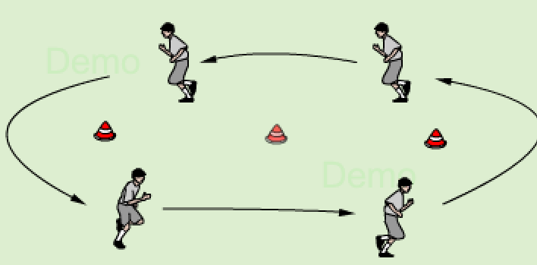
开  始  部  分  准  备  部  分 | 设计意图：准备部分采用游戏方式一是为了让学生充分热身，避免受伤；二是采用游戏的方式复习前一节课学习的上挑式接力，既增加课堂乐趣，又使学生回顾知识点，为接下来的学习打下基础
课的  结构 | 过程内容 | 教师活动 |  | 学生活动 |  | 时间 | 强  度 | 次  数 | 组织与练习队形
基  本  部  分 | 1.下压初体验：  小组合作，原地练习下压式交接棒，随后跑动练习并拍摄视频互相纠错，再进行两人一组的练习一学练。 | 1.引导学生分析两种接力跑方式，随后教师讲解细化动作，组织学生原地练习，按要求三人练习，一人拍摄，自主纠错；练习过程中巡回指导纠错； |  | 1.小组认真观察动作，共同分析两种接力跑的不同点；再根据教师讲解加深动作印象先原地练习，最后按照练习一视频要求，三人进行练习；一人拍摄视频共同纠错，纠错完毕进行两人一组练习。 |  | 6 | 中 | 20 | 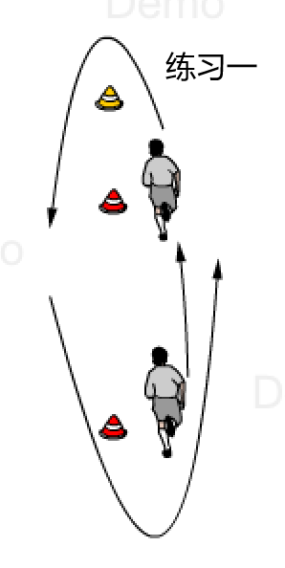
 | 设计意图：根据教师讲解明白技术动作关键点，原地集体练习初步建立动作印象，随后三人一组进行练习，一人利用平板拍摄视频，提高学生合作能力，方便学生自主纠错
 | 2.下压再升级：  小组合作，观看视频自行组织进行练习二的学练； | 2.引导学生观看练习二视频，导入预跑与接力区，并使学生根据视频自行组织进行四人两棒交接练习，随后巡回指导纠错； | 2.根据视频内容四人两棒进行练习，未轮到交接同学站于接力区监督提醒同伴在接力区内完成交接；练习过程注意交接棒的准确传递以及 | 5 | 中  大 | 8-10 | 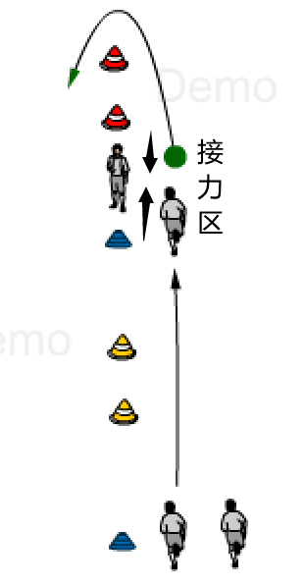  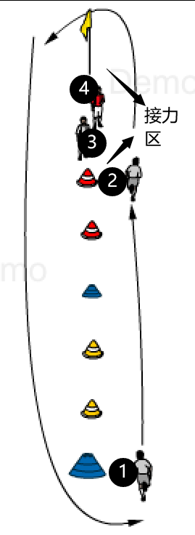
 | 设计意图：通过此练习使学生在慢跑与预跑的的过程中进行下压式交接棒的练习，同时引出规则中的新概念“接力区”，使学生在有范围限制内完成交接练习。
 | 3.下压大比拼：  小组合作，观看视频自行组织进行练习三的学练与比赛； | 3.引导学生观看练习三视频，使学生根据视频自行组织进行四人一棒完整交接练习，且提醒学生切实发挥裁判监督作用，随后组织小组进行接力赛 | 3.观看视频内容，四人一棒进行完整交接练习，未轮到交接同学站于接力区充当裁判，监督周围小组有无违规交接，随后比赛过程中发挥团队合作精神，根据跑动距离，积极探索队员棒次安排，勇争佳绩！ | 6 | 大 | 6-8
 | 设计意图：通过比赛，使学生在紧张刺激的氛围中感受接力跑的魅力；同时依据学生对胜利的欲望，加大学生的裁判权利使其认真监督周围小组是否合法交接；再由于棒次跑动距离不同，使学生小组分析评价自身与同伴，合理安排棒次顺序

课的  结构 | 过程内容 | 教师活动 | 学生活动 | 时间 | 强  度 | 次  数 | 组织与练习队形
结  束  部  分 | 4.体能  （1）游戏：依令而行，双人间隔标志桶面对面做持续小碎步跑，期间根据指令做动作，直到最后教师发出“抢”的指令，未抢到标志桶或做出错误指令同学，三个下蹲起；  (2)卷腹击掌*15/20  1.集合整队，放松拉伸  2，课堂总结，师生告别  3.收拾器材 | 4.布置体能任务，监督学生认真完成  1.教师集合队伍，带领学生进行肌肉拉伸，  2.教师对本节课进行总结，并根据学生情况布置课后任务，宣布下课  3.教师指导学生收拾器材，及时归还 | 4.认真完成教师布置的体能任务，不可懈怠  1.认真跟随教师口令拉伸肌肉  2.认真总结自身情况，课后完成教师布置的任务  3.配合教师收拾器材，及时归还 | 5  3 | 大  小 | 1 | ×××××  ×××××  ×××××  ×××××  ×××××  ×××××  ×××××  ×××××
场地：操场；  器材：接力棒、标志桶、标志盘、标志杆、音响、平板， |  | 课外作业：同伴之间继续练习下压式接力跑 | 练习密度：70%-75% | 教学情况记载：
 |  | 课外作业：同伴之间继续练习下压式接力跑 | 平均心率：140-145/min

